Р О С С И Й С К А Я Ф Е Д Е Р А Ц И Я
Б Е Л Г О Р О Д С К А Я О Б Л А С ТЬ


ЗЕМСКОЕ СОБРАНИЕ ГОРКИНСКОГО СЕЛЬСКОГО ПОСЕЛЕНИЯ
МУНИЦИПАЛЬНОГО РАЙОНА «КРАСНЕНСКИЙ РАЙОН»

Р Е Ш Е Н И Е
29 февраля 2016 года № 175

Об утверждении перечня муниципальных должностей
Горкинского сельского поселения муниципального района «Красненский район»

В соответствии с частью 1 статьи 2 Федерального закона от 06.10.2003 г. № 131-ФЗ «Об общих принципах организации местного самоуправления в Российской Федерации», Уставом Горкинского сельского поселения, земское собрание Горкинского сельского поселения решило:
1. Утвердить перечень муниципальных должностей Горкинского сельского поселения муниципального района «Красненский район» Белгородской области (прилагается).
2. Главе Горкинского сельского поселения (Вальтер В.В.) обнародовать настоящее решение в общедоступных местах: Горкинском Доме культуры, Горкинской сельской библиотеке, Горской средней школе, Богословском сельском клубе.
3. Настоящее решение вступает в силу со дня обнародования.
4. Контроль за выполнением решения возложить на постоянную комиссию земского собрания Горкинского сельского поселения по вопросам местного самоуправления и нормативно - правовой деятельности (Токорев И.Д.).

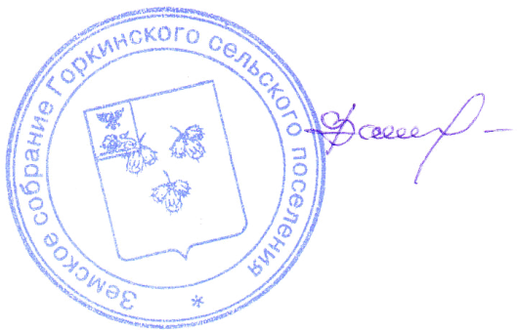

Глава Горкинского
сельского поселения В.В.Вальтер

Приложение
к решению земского собрания
Горкинского сельского поселения
от « 29 » февраля 2016 г. № 175

ПЕРЕЧЕНЬ
муниципальных должностей Горкинского сельского поселения муниципального района «Красненский район» Белгородской области

1. Глава Горкинского сельского поселения муниципального района «Красненский район» Белгородской области.
2. Заместитель главы Горкинского сельского поселения муниципального района «Красненский район» Белгородской области.
3. Депутат земского собрания Горкинского сельского поселения муниципального района «Красненский район» Белгородской области.

